Skrivanvisningar för Teknisk Order Underhåll Motor, UFM
Regler och anvisningar enligt B1 Teknisk order skall alltid följas.
I detta avsnitt ges skrivanvisningar för Teknisk Order Underhåll Motor, UFM. Se också
- Del B1 Teknisk order, dokument Gemensamma skrivanvisningar för Teknisk Order.
- Del B1 Teknisk order, dokument Gemensamma anvisningar för TO och bokpublikationer (varnings- och upplysningstexter, skyddsinformation för personer och yttre miljö, grafisk utformning, illustrationer, språk och ändringsmarkeringar).

Allmänt
TO-typen UFM används för det verkställande underhållet på flygmotor som tagits ur flygplan (bruksenhet).
Exempel på tillämpning, se
- UFM RM 8 83-6001
- UFM RM 8 842-6002
- UFM RM 8 95-6001.
UFM är avsedd för underhållsåtgärder på urmonterad motor vid motorverkstad på bakre nivå. Finns resurser (utrustning och utbildad personal) att även vidta åtgärderna på främre nivå ska TOn också ges ut som UFS. Under ”Särskilda uppgifter” på första sidan upplyser man om detta, t ex ”Denna UFS motsvaras av UFM RM 8 41-60XX” respektive ”Denna UFM motsvaras av UFS FPL 37 61-20XX”.
Observera att UFS i dessa fall måste vara anpassade för främre nivå, dvs de ska vara kompletterade att även omfatta erforderliga förberedande och avslutande åtgärder, se avsnitt 1.5 Dispositionsmall med ledtexter, punkterna “Förberedelser”, “Genomförande” och “Återställning”.
Exempel på typiska underhållsåtgärder som beskrivs i UFM är:
- apparatbyte
- tillsyn
- fellokalisering
- reparation
- provning
- kontroll.
För varje sådan åtgärd ska som regel en separat UFM utarbetas. I en del fall kan det dock vara lämpligare att beskriva flera åtgärder i en gemensam UFM.
Exempel på sådana åtgärder är fellokalisering, kontroll och provning eftersom genomförandebeskrivningarna ofta kan samordnas för dessa åtgärder.
För att minska dubbelskrivningar kan det i vissa fall vara lämpligt att sammanföra arbetsmoment till en UFM.
Hänvisningar till för motortypen speciell moment- eller smörjinstruktion behöver inte göras. Normalt återfinns momentangivelser respektive smörjangivelser direkt i monteringsinstruktioner (motsvarande).
Instruktioner för översyn på motor som görs vid central verkstadsnivå meddelas i en speciell översynshandbok eller i motortillverkarens originalunderlag.

Förutsättningar
Skriv UFM med förutsättningen att beordrat underhåll utförs av utbildad personal från facken motorteknik, flygteknik och maskinteknik. Detta oaktat ska, där det finns risk för personal-, yttre miljö- eller materielskador, lämpliga skyddsåtgärder alltid anges.

Avsnittsindelning
UFM delas in i lämpliga huvudavsnitt och vid behov även med underavsnitt.
Följande avsnittsindelning används i görligaste mån men annan indelning får användas om det är lämpligt.
Exempel på indelning i huvudavsnitt:
- Allmänt
- Speciell utrustning, förbrukningsmateriel, reservmateriel, referenser
- Genomförande
- Kontroll och provning
- Speciella instruktioner.

Speciella UFM
Vissa arbeten, instruktioner, förteckningar etc är inte avgränsade till viss grupp på motorn. Det kan då vara lämpligt med en kategorivis sammanföring till speciella UFM och att utforma dessa från fall till fall.
Exempel på sådana UFM är:
- åtdragningsmoment | UFM RM 8 99-6101
- speltabell, montering | UFM RM 8 99-6001
- SMT, sammanställning över åtgärder | UFM RM 8 01-6009

Dispositionsmall med ledtexter
Detta avsnitt tar upp alla de rubriker som förekommer i en UFM. Positionerna refererar till bild över disposition nedan. Efter varje position förtydligas vilka uppgifter som ska anges.
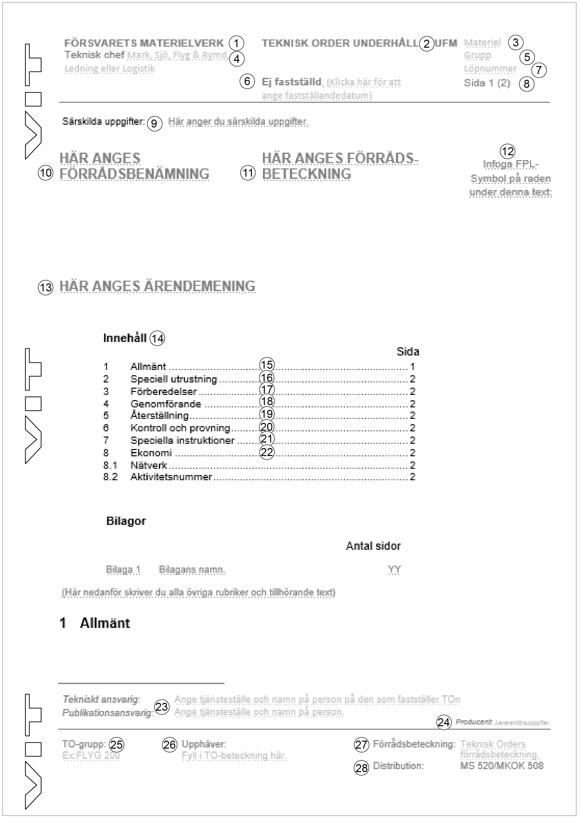
Figur 1 Teknisk Order Underhåll Motor, UFM. Disposition.
- Fastställande myndighet
Fylls i enligt motsvarande rubrik i dokumentet Gemensamma skrivanvisningar för Teknisk Order, avsnitt Satsytans disposition på förstasida.
- TO-typ
Ange TO-typ med versaler, dvs TEKNISK ORDER UNDERHÅLL samt MOTOR på raden under.
- Materiel
Ange för vilken materiel TOn gäller.
- Teknisk chef
Ange Teknisk chef Flyg & Rymd.
Exempel:
FÖRSVARETS MATERIELVERK Teknisk chef Flyg & Rymd
- Grupp
Ange nummer på grupp. Uppgiften finns angiven i publikationsspecifikationen eller erhålls direkt från FMVs publikationsansvarige beställare.
- Fastställelsedatum
Fylls i enligt motsvarande rubrik i dokumentet Gemensamma skrivanvisningar för Teknisk Order, avsnitt Satsytans disposition på förstasida.
- Löpnummer
Ange löpnummer och eventuell utgåvebokstav. Uppgiften finns angiven i publikationsspecifikationen eller erhålls direkt från FMVs publikationsansvarige beställare.
- Sida
Ange sidnummer och på sidan 1 (inom parentes) även totala antalet sidor i TOn.
- Särskilda uppgifter
Fylls i enligt motsvarande rubrik i dokumentet Gemensamma skrivanvisningar för Teknisk Order, avsnitt Satsytans disposition på förstasida.
Uppgifterna finns angivna i publikationsspecifikationen eller erhålls direkt från FMVs publikationsansvarige beställare.
- Förrådsbenämning
- Förrådsbeteckning
Ange förrådsbenämning och förrådsbeteckning på den motortyp som UFM avser.
Se även motsvarande rubrik i dokumentet Gemensamma skrivanvisningar för Teknisk Order, avsnitt Satsytans disposition på förstasida.
- Flygplanssymbol
Fylls i enligt motsvarande rubrik i dokumentet Gemensamma skrivanvisningar för Teknisk Order, avsnitt Satsytans disposition på förstasida.
- Ärendemening
Fylls i enligt motsvarande rubrik i dokumentet Gemensamma skrivanvisningar för Teknisk Order, avsnitt Satsytans disposition på förstasida.

- Innehåll
Fylls i enligt motsvarande rubrik i dokumentet Gemensamma skrivanvisningar för Teknisk Order, avsnitt Satsytans disposition på förstasida.
Följande rubriker (15–22) bör skrivas i angiven ordning. Förteckningen nedan utgör en rekommendation som får anpassas från fall till fall beroende på materielens utformning och användning, behov av sekretessanvisningar etc.
Utöver underrubrikerna nedan kan vid behov flera läggas till, t ex sekretessanvisningar, rapportering.
- Allmänt
Ange i stora drag vad TOn behandlar och i vilket sammanhang åtgärderna är aktuella.
Ange sådan reservmateriel som speciellt beordras till byte.
Ange generella påpekanden som ska beaktas vid arbetets utförande.
Exempel: Om det finns asbest inom arbetsområdet ska detta även framgå av inramad varningstext på TOns första sida.
- Speciell utrustning
Om speciell utrustning, reservdelar, förbrukningsmateriel och referenser erfordras anges detta i marginalen vid berört avsnitt samt dessutom i tabell enligt nedan, om UFM består av mer än fyra textsidor. Tabellen ökar överskådligheten så att utrustningen lättare kan tas fram. I marginalen räcker det (om förväxling inte kan uppstå) att ange förrådsbenämning om tabell finns.
Ange materielen i förrådsbeteckningsordning. Ange även referensbeteckning om den behövs för identifiering.
Saknas förrådsbeteckning ska skribenten meddela FMVs publikationsansvarige och se till att inorder System GoF skrivs.
  - Speciell utrustning
Med speciell utrustning i UFM avses sådan utrustning som normalt inte är tilldelad den personal, som ska utföra underhållsarbetet. Ett undantag utgör U-nycklar och ringnycklar som även om de ingår i de personliga verktygssatserna ändå ska anges i marginalen (dock inte i tabellen). Speciell utrustning omfattar i regel både allmän och typbunden underhållsutrustning. Materielens referensbeteckning ska anges i anmärkningskolumnen endast för utrustning som är under framtagning.
  - Förbrukningsmateriel
Med förbrukningsmateriel avses här sådan materiel som förbrukas i samband med åtgärder, t ex smörjmedel, låstråd, rengöringsmedel, transport- och beröringsskydd.
Ange den förbrukningsmateriel som erfordras. Förbrukningsmateriel finns i regel inte medtagen i reservdelskatalog. Ta med uppgifter, t ex om antal, dimension eller volym, om de bedöms av värde och saknas i reservdelskatalogen. Saxpinnar bör exempelvis anges med dimension.
Om kemiska ämnen används, hänvisa till säkerhetsdatablad.

  - Reservmateriel
Endast sådan reservdel som enligt genomförandebeskrivningen speciellt beordras till byte ska anges med enbart förrådsbenämning (inte förrådsbeteckning på grund av svårigheter vid uppföljning/rättningstjänst). Hänvisning ska ske dels till berört avsnitt i UFM, dels till reservdelskatalogen avseende förrådsbeteckning.
Förrådsbeteckning får endast anges om reservdelen inte finns upptagen i reservdelskatalog.
  - Referenser
Redovisa de dokument som erfordras för underhållet. Hänvisning får göras endast till de dokument som är fördelade till berörd underhållsnivå.
Vissa åtgärder, instruktioner, förteckningar etc är inte avgränsade till motor eller materielenhet utan är sammanförda till speciella UFM eller AF.
Exempel på sådana speciella UFM och AF är:
  - Speciella skyddsinstruktioner
  - Smörjinstruktioner
  - Åtdragningsmoment
  - Speltabeller.
Se avsnitt 1.4 Speciella UFM.
  - Tabell för speciell utrustning etc
Exempel på tabell där alla uppgifter sammanförts.
All materiel och förnödenheter ska anges i F- och M-nummerordning inom respektive grupp. Förkortad förrådsbenämning enligt System GoF ska anges. Varje grupp avskiljs med en punktrad.
Förrådsbeteckning | Förrådsbenämning | Anmärkning
F1230-020423 | Monteringsfixtur | Särtagning och Hopsättning
F1230-120976 | Smörjdon, K | Hopsättning
F1230-221274 | Monteringsdon | Särtagning och Hopsättning
F1230-324552 | Momentnyckelgrepp
M6131-298010 | Hylsgrepp
M0722-197000 | Korrskyddsfett 197 | Säkerhetsdatablad
M0738-141095 | Polérpasta | Säkerhetsdatablad
M0747-022000 | Tryckolja 022 | Säkerhetsdatablad
M7776-456841 | Reservdelskatalog
SAAB-9301550-10-1 | Ritning

- Förberedelser
Ange sådana arbeten som måste utföras innan själva bytet, fellokaliseringen, funktionsprovningen, kontrollen etc kan utföras (t ex borttagning av luckor och apparater för åtkomst, iordningställande och inkoppling av provningsutrustningar, tömning av olja).
Komplettera vid behov med bild/bilder.
Ange i marginalen:
- Speciell utrustning. I de fall referens görs till annan instruktion ska inte den speciella utrustning, som härrör till denna, anges.
- Reservdelar och förbrukningsmateriel
- Referenser till andra instruktioner etc.
- Genomförande
Genomförandebeskrivningen kan bestå av ett eller flera avsnitt. Varje avsnitt bör förses med en rubrik som beskriver arbetets art och vid behov rangordnas.
Det är viktigt att genomförandebeskrivningen ges en sådan indelning att enskilda underhållsåtgärder entydigt kan härledas till underhållsdirektiven i underhållsplan. Det ska även finnas klara gränser mellan exempelvis materielvård och reparation.
Underhållsåtgärder som ska vidtas vid olika intervaller och behandlas i samma instruktion ska tydligt skiljas åt.
Beakta följande om genomförandebeskrivningen ska utgöras av reparationsavsnitt:
- Reparationsinstruktionerna ska utöver beskrivning av den egentliga reparationen även innehålla beskrivning av isärtagning, hopsättning, kontroll, fellokalisering med mera.
- Komplettera vid behov med bild/bilder som visar placering, fastsättning, trimpunkter, anslutningsställen, måttställen (spelmätning), skadornas tilllåtna omfattning, reparationssvetsar etc.
- Ange i marginalen:
- Speciell utrustning. I de fall referens görs till annan instruktion ska inte den speciella utrustning, som härrör till denna, anges.
- Reservdelar och förbrukningsmateriel
- Referenser till andra instruktioner etc.
- Återställning
Ange vilka åtgärder som ska vidtas för att återställa motorn efter gjorda ingrepp och underhållsåtgärder.
Komplettera vid behov texten med bild/bilder.
Ange i marginalen:
- Speciell utrustning. I de fall referens görs till annan instruktion ska inte den speciella utrustningen, som härrör till denna, anges.
- Reservdelar och förbrukningsmateriel
- Referens till andra instruktioner, reservdelskataloger etc.
Ange endast åtgärder för återställning av motorn efter gjorda ingrepp. Ange inte de åtgärder som gäller då motorn installeras i bruksenheten.

- Kontroll och provning
Denna rubrik används om en hel funktionskedja ska kontrolleras. Om exempelvis sådana åtgärder vidtas med motorn att motorprov och därmed sammanhängande provning eller inreglering ska utföras anges detta i huvudavsnittet ”Kontroll och provning”.
Sådan kontroll och provning som utförs i anslutning till eller samtidigt med t ex montering ska däremot beskrivas i avsnittet, men kan där ges en egen underrubrik om det är lämpligt.
Eventuella kontroller och/eller funktionsprov direkt relaterade till att motor installeras i bruksenhet ska inte anges i UFM. Detta framgår redan av instruktionen för installation av motorn.
- Speciella Instruktioner
Under denna rubrik tas upp sådant som inte passar in i något av de andra avsnitten men som är av betydelse för motorns underhåll. Ange här om anteckningar ska göras i journaler eller andra handlingar om utförda arbeten, gångtider etc.
- Ekonomi
För alla TO-mallar ska nätverk och aktivitetsnummer i tillämpliga fall anges under rubriken ekonomi. Detta då denna uppgift behövs för inläsning av TO i PRIO. För att erhålla nätverks- och aktivitetsnummer, kontakta AL-stab: marie.oquist@fmv.se
- Tekniskt ansvarig och Publikationsansvarig
Fylls i enligt motsvarande rubriker i dokumentet Gemensamma skrivanvisningar för Teknisk Order, avsnitt Satsytans disposition på förstasida.
Uppgifterna finns angivna i publikationsspecifikationen eller erhålls direkt från FMVs publikationsansvarige beställare.
- Producent
Fylls i enligt motsvarande rubrik i dokumentet Gemensamma skrivanvisningar för Teknisk Order, avsnitt Satsytans disposition på förstasida.
- TO-grupp
Fylls i enligt motsvarande rubrik i dokumentet Gemensamma skrivanvisningar för Teknisk Order, avsnitt Satsytans disposition på förstasida.
Uppgiften finns angiven i publikationsspecifikationen eller erhålls direkt från FMVs publikationsansvarige beställare.
- Upphäver
Fylls i enligt motsvarande rubrik i dokumentet Gemensamma skrivanvisningar för Teknisk Order, avsnitt Satsytans disposition på förstasida.
Uppgiften finns angiven i publikationsspecifikationen eller erhålls direkt från FMVs publikationsansvarige beställare. Upplysningstext hänvisas till not.
- Förrådsbeteckning
Fylls i enligt motsvarande rubrik i dokumentet Gemensamma skrivanvisningar för Teknisk Order, avsnitt Satsytans disposition på förstasida.
Förrådsbeteckning finns angiven i publikationsspecifikationen eller erhålls direkt från FMVs publikationsansvarige beställare.

- Distribution
Ange MS520/MKOK508.

